**Реферат:**

**Значення генетики в житті суспільства**

Чим глибше аналізується природа спадковості людини, тим більш це реалізується в методах діагностики, лікування і профілактики хвороб.

При вивченні спадкових ознак людина виступає як складний об'єкт генетичних досліджень. Виникають певні труднощі в аналізі спадковості і мінливості, які обумовлені:

• неможливістю застосування направлених схрещувань (гібри­дологічного методу) для генетичного аналізу;

• неможливістю експериментального отримання мутацій;

• пізнє настання статевої зрілості;

• малою чисельністю нащадків;

• неможливістю забезпечення однакових контрольованих умов для розвитку нащадків від різних шлюбів;

• недостатньо точною реєстрацією спадкових ознак;

• порівняльне великим числом (2п = 46) хромосом.

Сучасна клінічна медицина вже не може обійтися без генетичних методів. Для вивчення спадкових ознак у людини використовують різні біохімічні, морфологічні, імунологічні, електрофізіологічні методи. Лабораторно-генетичні методи діагностики завдяки прогресу генетичних технологій можуть бути виконані на малій кількості матеріалу, який можна пересилати по пошті (декілька випущених крапель крові на фільтрувальному папері, або навіть на одній клітині, взятій на ранній стадії розвитку (Н.П.Бочков, 1999).

У вирішенні генетичних завдань використовують такі методи: цитогенетичний, біохімічні, генеалогічний, близнюковий, популяційно-статистичний, генетика соматичних клітин та ін.

***Цитогенетичний метод, його значення.***

Цитогенетичний аналіз дозволяє записувати діагноз спадкового захворювання у вигляді каріотипічної формули.

Цитогенетичний метод (метод хромосомного аналізу) ґрунтується на мікроскопічному дослідженні структури і кількості хромосом. |Він набув широкого застосування в 20-х роках XX ст., коли було отримано перші відомості про кількість хромосом у людини. У 30-х роках ідентифіковано перших 10 пар хромосом.

У 1956 р. шведські вчені Дж.Тийо і А.Леван вперше довели, у людини 46, а не 48 хромосом.

Цитогенетичний метод використовують для:

• вивчення каріотипів організмів;

• уточнення числа хромосомних наборів, кількості і морфології хромосом для діагностики хромосомних хвороб;

• складання карт хромосом;

• для вивчення геномного і хромосомного мутаційного процес

• вивчення хромосомного поліморфізму в людських популяція

Стандартні цитогенетичні методи:

1) ФТА - культивування лімфоцитів;

2) диференційне забарвлення хромосом - Y.О. R.С.

3) NOR - забарвлення ядерце-утворюючих ділянок акроцентричних хромосом.

Хромосомний набір людини містить велику кількість хромосом, основні відомості про які можна отримати при вивченні їх в метафазі мітозу і профазі - метафазі мейозу. Клітини людини для прямого хромосомного аналізу отримують шляхом біопсії кісткового мозку і гонад, або непрямим методом - шляхом культивування клітин периферичної крові (лімфоцити), коли отримують значну кількість метафаз. Непрямим методом досліджують також клітини амніотичної рідини або фібробласти, отримані при амніоцентезі або біопсії хоріона клітини абортусів, мертвонароджених та ін.

Частіше досліджують хромосоми в лімфоцитах периферичної крові із венозної, гепаринізованої крові (10 мл). Через 1 годину відстоювання в холодильнику, відсмоктують плазму, а лейкоцити розміщують у живильне середовище 199 або Ігла у співвідношенні 1:1,5. Для стимуляції мітозу додають фітогемаглютинін з розрахунку 0,1 мл на 10 см1 суміші, а також пеніцилін - 100 ОД на 1 см3 суміші. Культуру у флаконах поміщають у термостат при 37°С на 48 або 72 год. За 6 год до кінця інкубації додають колхіцин з розрахунку 0,5 мкг/ мл, який перериває поділ лімфоцитів на стадії метафази. Потім культуру знову поміщають у термостат на 2-4 год, після чого її зливають в центрифужні пробірки і центрифугують 5 хв при 800-1000 об/хв. Після центрифугування надосадову рідину зливають, а до осаду додають 5 мл гіпотонічного розчину. Використовують 0,95%-ий розчин цитрату натрію або 0,56%-ий розчин калій хлориду підігрітими до 37°С. У цьому розчині клітини витримують 7 хв, коли застосовують калій хлорид, або 15 хв якщо застосують цитрат натрію. Культуру знову центрифугують 5-7 хв за тої ж швидкості обертів. Перебування культури в гіпотонічному розчині і наступне центрифугування призводить до розриву ядерних оболонок і виходу хромосом у цитоплазму клітин.

Після центрифугування надосадову рідину зливають, а до осаду доливають 1-2 мл фіксатора, який складається із метилового (або етилового) спирту і льодяної оцтової кислоти у співвідношенні 3:1. Фіксацію проводять не менше 40 хвилин. За цей час фіксатор декілька разів зливають і додають свіжий (3-4 рази), поки клітинна суспензія не стане безбарвною. В останній порції фіксатора клітини суспензують і 3-4 краплі клітинної суспензії наносять на підготовлене предметне скельце. Висушують феном в струмені повітря і забарвлюють ядерними барвниками: 2% розчин ацеторсеїну, азуреозином, барвником Унна, розчином Гімза та ін. Накривають покривним скельцем, видаляють надлишок барвника фільтрувальним папером, розглядають під мікроскопом з масляної імерсією.

Останнім часом всі дослідження в цитогенетиці людини проводять із застосуванням методів диференційного забарвлення хромосом; розроблено нові методики забарвлення хромосом, які дозволяють відрізнити кожну хромосомну пару (диференціальне забарвлення хромосом). Існує декілька способів забарвлення: Q, G, С, К. У вирішенні питань діагностики хромосомних хвороб різні методи диференціального забарвлення застосовують у комбінації.

Завдяки диференціальному забарвленню хромосом можна виявити незначні хромосомні поломки: невеликі делеції, транслокації та ін. Хромосомні зміни виявляють, досліджуючи каріотип дорослого організму, в клітинах амніотичної рідини і в клітинах хоріону для діагностики хромосомних захворювань плода.

Одним із останніх сучасних методів уточнюючої цитогенетичної діагностики є високорозміщуючий молекулярно-цитогенетичний метод, який отримав назву гібридизація in sitn. Роздільна здатність методу складає 5х104п.о., тому він дозволяє досліджувати хромосомні сегменти довжиною від 5х10 (4) до 5х10 (6) n.о.

Для хромосоми або її ділянки, що вивчається, синтезують комплементарну послідовність ДНК і приєднують до неї мітку. "Міткою” можуть бути різні речовини, зокрема радіоактивні і флуоресцентні (флуорохроми). "Помічену" послідовність ДНК називають зондом. Зонд "знаходить" комплементарну послідовність в хромосомному наборі і приєднується до неї. Потім надлишок видаляють і проводять визначення сигналу гібридизації.

Відома модифікація цього метода, - флуорисцентна гібридизація.Для проведення Fish зонди різняться не тільки специфічністю по довжині, але і за способом мічення. Метод використовують не тільки для визначення розташу­вання гена, але і для розшифрування складних хромосомних перебудов (уточнення хромосомних фрагментів, виявлення хромосомного мозаїцизму, розташування місць розривів при транслокації та ін.).

***Біохімічні методи,їх значення.***

Відомо понад 1000 спадкових захворювань обумовлених дефектами обміну речовин. Згідно з класифікацією ВООЗ спадкові дефекти обміну речовин поділяються на порушення:

• амінокислотного обміну;

• вуглеводного обміну;

• ліпідного обміну;

• стероїдного обміну;

• пуринового і піримідинового обмінів;

• аномалії обміну металів;

• обмін речовин в еритроцитах і порушення їх обміну та ін.

Для вивчення ферментативних порушень використовують методи ензимології. Важливе значення мають не тільки кількісні зміни активності фермента, але і якісні відмінності у функціонуванні нормального і зміненого фермента.

Застосування біохімічних досліджень показано при підозрі на всі спадкові хвороби обміну речовин і інші форми з точно встановленим дефектом первинного генного продукту або ланки. Біохімічні методи дозволяють виявити нестачу певних сполук або надлишок їх попередників, і перш за все хроматографічні методи (хроматографія на папері, іонообмінних смолах, в тонких шарах, газо-рідинна хроматографія, методи електрофорезу, імуноелектрофорезу та ін.). Поєднання їх із навантажувальними пробами значно підвищує інформативність дослідження.

Спадкові дефекти обміну речовин біохімічне можуть бути діагностуванні за допомогою:

• визначення структури аномального білка (структурних білків або ферментів, таких, як аномальні гемоглобіни, несправжня холінестераза.

• визначення проміжних продуктів обміну, які з'являються внаслідок генетичного блоку прямої реакції обміну. Це найбільш поширений метод діагностики різних ензимопатій.

Найбільш відомі біохімічні методи досліджень:

1. Діагностика порушень амінокислотного обміну. Для визначення змін обміну амінокислот досліджують кров або сечу пацієнта.

2. Діагностика глюкозурій. Відомо понад 15 дефектів обміну вуглеводів. При цьому порушується або синтез ферментів вуглеводного обміну, або транспорт вуглеводів в ниркових канальцях, або всмоктування їх в кишках. Зазначені порушення діагностують біохімічними тестами.

3. Проба на мукополісахариди. Ряд спадкових захворювань характеризуються появою в сечі мукополісахаридів. Їх виявляють пробою з ортотулоїдином або тонкошаровою хроматографією.

Зразки матеріалу (кров, сеча) можна наносити на диски фільтрувального паперу і пересилати в центральні біохімічні лабораторії.

## Генеалогічний метод вивчення спадковості людини.

Основний метод генетичного аналізу у людини полягає в складанні і вивченні родоводу.

Генеалогія - це родовід. Генеалогічний метод - метод родоводів, коли простежується ознака (хвороба) у родині з вказівкою родинних зв'язків між членами родоводу. В його основу покладено ретельне обстеження членів родини, складання й аналіз родоводів.

Це найбільш універсальний метод вивчення спадковості людини. Він і використовується завжди при підозрі на спадкову патологію, дозволяє встановити:

• спадковий характер ознаки;

• тип успадкування і пенетрантність алеля;

• характер зчеплення генів і здійснювати картування хромосом;

• інтенсивність мутаційного процесу;

• розшаровування механізмів взаємодії генів;

• його застосовують при медико-генетичному консультуванні (Н.П.Бочков, 1978).

Суть генеалогічного методу полягає у встановленні родинних зв'язків, простеження ознак або хвороби серед близьких і далеких, прямих і непрямих родичів.

Він складається із двох етапів: складання родоводу і генеалогіч­ного аналізу. Вивчення успадкування ознаки або захворювання у певній сім'ї розпочинається з суб'єкта, який має цю ознаку або захворювання.

Особина, яка першою попадає в поле зору генетика, називається пробандом. Це переважно хворий або носій дослідної ознаки. Діти однієї батьківської пари називаються сібсами пробанда (брати -сестри). Потім переходять до його батьків, далі до братів і сестер батьків і їх дітей, потім до дідусів і бабусь і т.д. Складаючи родовід роблять короткі нотатки про кожного члена сім'ї, його родинні зв'язки з пробандом. Схема родоводу супроводжується позначеннями під рисунком і отримала назву легенда.

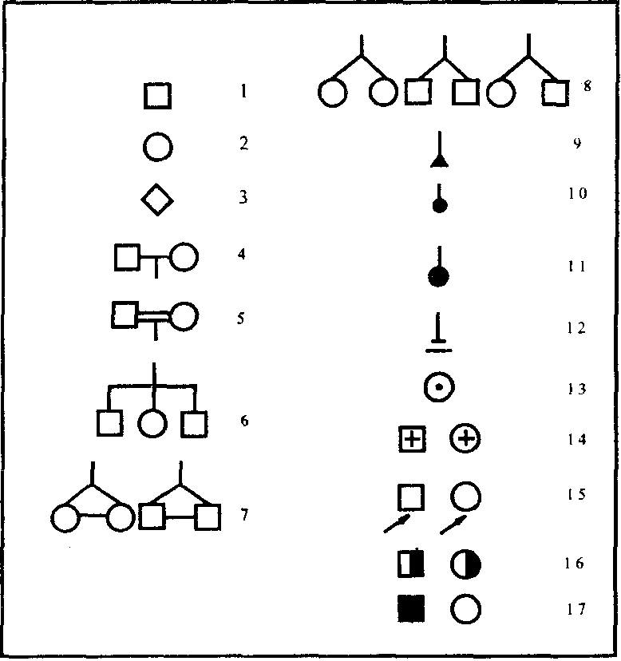

Символи, які використовуються при складанні родоводу 1 - чоловіча стать; 2 - жіноча стать; 3 - стать невідома (інтерсекс); 4 - шлюб; 5 -родинний шлюб; 6 - сібси; 7 - монозиготні близнюки; 8 - дизиготні близнюки; 9 - викидень; 10 - аборт; 11 - мертвонароджений; 12 - бездітні шлюб; 13 - гетерозиготний носій мутантного гена в Х-хромосомі; 14 - померлі; 15 - пробанд; 16- гетерозиготи; 17 - особи, які несуть патологічну, ознаку або захворювання.

Застосування генеалогічного методу дозволило встановити характер успадкування гемофілії, брахідактиліїї, ахондроплазії та і Він широко використовується для уточнення генетичної природи патологічного стану і при складанні прогнозу здоров'я нащадків.

|  |
| --- |
| Коломийське медичне училище ***ім. І. Франка.***  ***Реферат на тему:*** ”Методи медичної генетики” Підготувала студентка групи 4Ф 2: Зваричук О. Р. Коломия, 2000 рік |
|  |